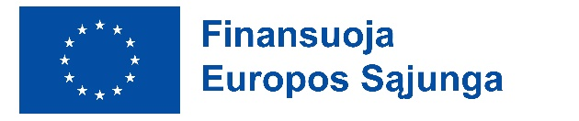

______________________________________________________
(VARDAS, PAVARDĖ)

__________________________________________________________________________
(Mokymo programos pavadinimas, pareigos)

Alytaus profesinio rengimo centro direktoriui

PRAŠYMAS

Dėl dalyvavimo Erasmus+ programos mobilumo projekte

2025-1-LT01-KA121-SCH-000325465
(projekto numeris)

20 __ m. ______________________mėn. _____ d.
Alytus

Prašau leisti vykti į __________________________ stažuotę į ____________________________
(stažuotės trukmė) (šalis, miestas)
________________________________________________________________________________

Aprašykite savo motyvaciją dalyvauti projekte:

________________________________________________________________________________________________________________________________________________________________________________________________________________________________________________________________________________________________________________________________________________________________________________________________________________________________________________________________________________________________

________________________ _____________________________ (parašas) (Vardas, pavardė)

